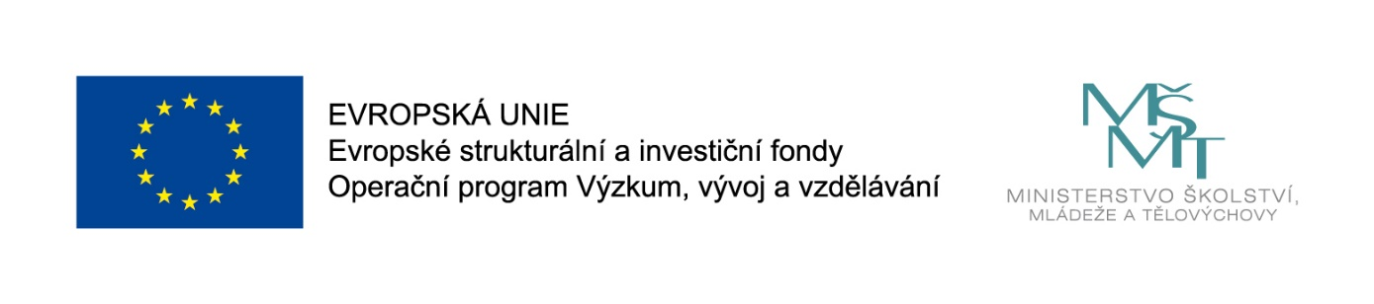

ZŠ a MŠ Ústavní má v letech 2019-2021 opět možnost čerpat finance z Evropských strukturálních a investičních fondů OP VVV - prostřednictvím Šablon II.
V tomto období mohou rodiče děti i pedagogové opět využívat služeb psycholožky ZŠ a také kariérní poradkyně ZŠ.
Učitelé přivítali možnost spolupracovat s odborníkem na komunikaci, mentorem / koučem.
V MŠ posílila pedagogický tým asistentka MŠ.
Žákům 9. tříd nabízíme dle zájmu jazykové a matematické badatelské kluby.
Všichni žáci školy mají možnost se seznámit s projektovou činností v rámci projektových dnů.
Realizujeme a plánujeme další odborná setkání s rodiči.
V neposlední řadě se vzdělávají naši pedagogové v oblastech cizích jazyků, matematických, jazykových, polytechnických dovednostech a znalostech a navštěvují kurzy osobnostně-sociálního rozvoje a kurzy v rámci nových metod hodnocení žáků.

V Praze, září 2019.

